REPORTE FOTOGRÁFICO MENSUAL DE ACTIVIDADES
PROGRAMA SOCIAL
“COLECTIVIDADES Y ARTISTAS CULTURALES COMUNITARIOS DE LA CIUDAD DE MÉXICO 2025”
VERTIENTE COLECTIVIDADES CULTURALES COMUNITARIAS

Colectividad Cultural Comunitaria: | Colectivo Cipactli | Folio: CCC-2025-274
Proyecto: | Taller de Pelota Purépecha | Mes: ABRIL

ACTIVIDAD REALIZADA  Reunión con el coordinador ajuste del proyecto | ACTIVIDAD REALIZADA  Reunión de transparencia
Foto 1  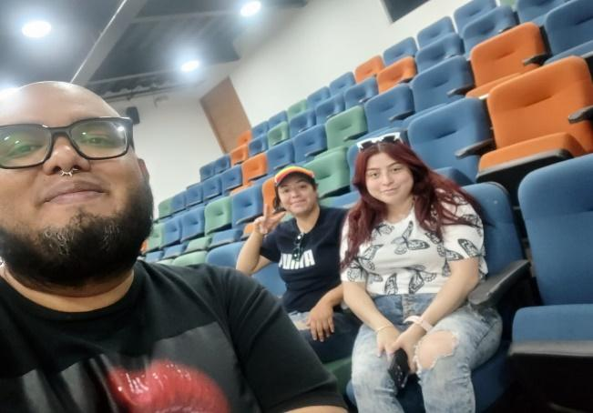 | Foto 2  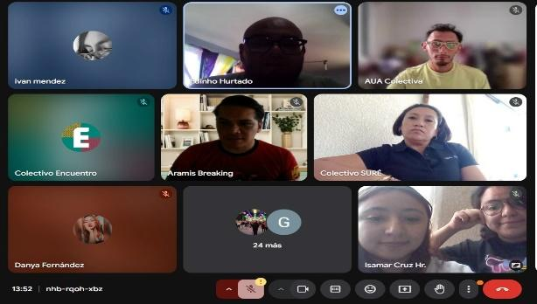
Fecha: 08/04/2025  Sesión: n/a  Recinto: Utopía El Barco  Descripción: Descripción: Observaciones en varios puntos del proyecto para ajustar, explicación de llenado de fichas técnicas, diagnóstico, metas, sesiones y productos finales. | Fecha: 16/04/2025  Sesión: n/a  Recinto: Sesión virtual en plataforma de Google Meet  Descripción: Conocer el proceso de transparentar y comprobar gastos.  Explicación de llenado de fotográfico de actividades, metas, lista de asistencia, recibos de capital humano, comprobación de gastos consumo, local

ACTIVIDAD REALIZADA  Difusión del Torneo de Pelota Purépecha | META  Práctica de pelota purépecha (básico)
Foto 3  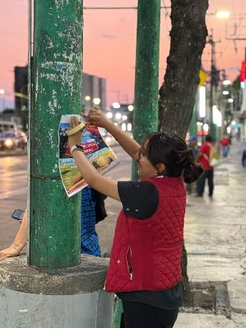 | Foto 4  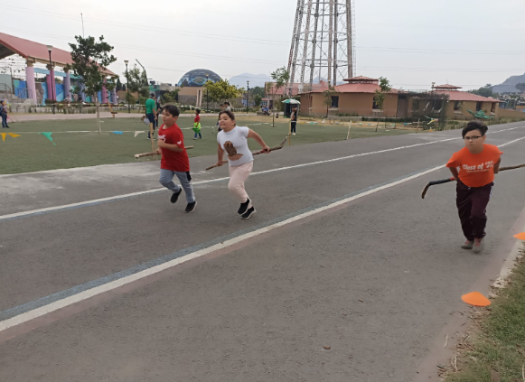
Fecha: 18/04/2025  Sesión: n/a  Recinto: vía pública  Descripción: Pegado de carteles del tercer torneo de pelota purépecha | Fecha: 22/04/2025  Sesión: 1 de 6  Recinto: UTOPIA LIBERTAD  Descripción: Explicación teórica de la pelota purépecha, antecedentes históricos, cosmovisión, lugar y temporalidad.

.

NOMBRE Y FIRMA
DE LA PERSONA REPRESENTANTE DE LA COLECTIVIDAD

PAMELA GUADALUPE CAPORAL LÓPEZ
JEFATURA DE UNIDAD DEPARTAMENTAL DE VINCULACIÓN CULTURAL COMUNITARIA
GABRIELA PAULINA IBARRARÁN HERNÁNDEZ
DIRECCIÓN DE DESARROLLO CULTURAL COMUNITARIO

“Este programa es de carácter público, no es patrocinado ni promovido por partido político alguno y sus recursos provienen de los impuestos que pagan todos los contribuyentes. Está prohibido el uso de este programa con fines políticos electorales, de lucro y otros distintos a los establecidos. Quien haga uso indebido de los recursos de este programa en la Ciudad de México, será sancionado de acuerdo con la ley aplicable y ante la autoridad competente.”

